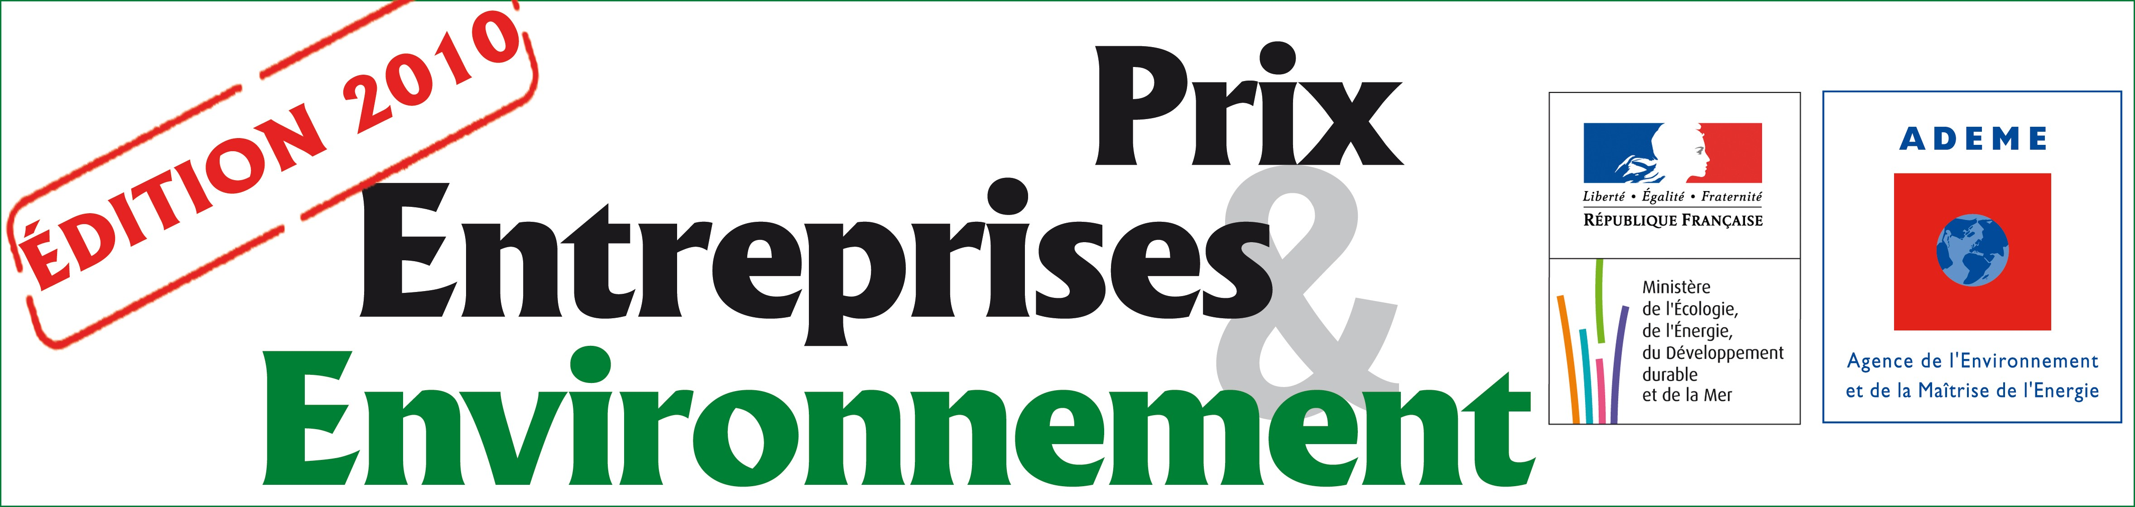

 |  | 

TECHNOLOGIES ECONOMES ET PROPRES

Dossier de candidature et procédure à suivre

Qui peut se porter candidat ?

Toute entreprise exerçant une activité en France peut se porter candidate. Les candidatures groupées d’entreprises sont admises.
Une association ou un regroupement d’entreprises peut également faire acte de candidature, dès lors que cette association ou regroupement dispose d’un bureau en France et que chacune des entreprises qui en sont membres a effectivement participé à la conception ou à la mise en œuvre de la réalisation présentée.
L’innovation que vous présentez (équipement, système, procédé, réalisation, etc.) doit être utilisée dans votre entreprise.
La technologie ou le procédé doit avoir été installé après janvier 2007 et doit avoir apporté des résultats mesurables.

Remplir le formulaire de candidature
Avant de remplir le formulaire de candidature (voir pages suivantes), enregistrez-le sur votre ordinateur. Vous le remplirez directement dans le fichier Word. Ce formulaire doit être rempli en caractères noirs, avec une taille de police de 10, 11, ou 12, sans dépasser le nombre de pages prescrit pour répondre aux questions (6 pages maximum, y compris l’identification de l’entreprise).
Merci de limiter les pièces jointes aux documents qui vous paraissent indispensables.

Déposer ou envoyer le dossier de candidature
Vous devez :
• Envoyer (dès qu’il est prêt) le fichier Word de votre formulaire (avec ou sans cette page explicative) rempli par mail à l’adresse suivante prix-ee@oree.org en mentionnant comme objet du message « CANDIDATURE TECHNOLOGIES ECONOMES ET PROPRES ». Un mail vous sera envoyé pour vous confirmer la réception.
• Fournir un exemplaire version papier du formulaire, remplie et signée, à déposer ou à envoyer à l’adresse ci-après, en respectant la date limite (voir ci-dessous) :
Association Orée

A l’attention de M.Thomas MAHIAS
42, rue du Faubourg Poissonière

75010 Paris

Date limite (pour la version papier uniquement) : mercredi 15 septembre 2010

Dans le cas d’un dépôt (sur place, à l’adresse indiquée ci-dessus), celui-ci doit être effectué au plus tard le 15 septembre 2010 à 17 H 30.
Dans le cas d’un envoi (par La Poste ou par tout service d’acheminement de courrier), celui-ci doit être enregistré au plus tard à la date du 15 septembre 2010. C’est le cachet de La Poste qui fait foi, ou bien la date d’enregistrement de l’envoi établie par l’organisme concerné (recepisse à conserver par le candidat).

Aucun dossier de candidature dont la version papier a été déposée ou envoyée au-delà de la date limite fixée ne pourra être accepté.

Pour toute information, contactez : Thomas MAHIAS – Association Orée – Tél. : 01 48 24 31 39
E-mail : prix-ee@oree.org

TECHNOLOGIES ECONOMES ET PROPRES

Edition 2010

Formulaire de candidature

(6 pages au maximum, celle-ci comprise, une fois le formulaire rempli)

Titre de votre innovation

Entreprise
(Le cas échéant, faites apparaître
s’il s’agit d’une candidature groupée)
Secteur d’activité
Code NAF
Effectifs
Grande entreprise ou PME
Nom et adresse de
votre établissement
Nom et adresse du
principal site où est utilisée votre innovation
(si le site est différent de celui
indiqué dans la case précédente)
Site Internet

Personne à contacter
Fonction
Téléphone
Télécopie
E-mail
Comment votre entreprise
a-t’elle eu connaissance des Prix Entreprises et Environnement ?
Récapitulez ici dans quelle(s) Région(s) se situe(nt) les site(s) concerné(s)
Présentation résumée
des principaux points forts de votre innovation

Ne pas dépasser l’espace prévu, qui doit rester sur cette première page du formulaire
Citer des mots-clés associés à votre innovation
(séparés par des tirets)

Ne pas dépasser l’espace prévu, qui doit rester sur cette première page du formulaire.

Important : Merci d’apporter à chaque question ci-après une réponse concrète et synthétique, qui respecte le nombre de lignes indiquées.

1. Description de la technologie ou du procédé mis en œuvre (15 lignes maximum)

2. Lieu et date de la réalisation (où le projet a-t-il été mis en œuvre ? depuis quand est-il opérationnel ? ) (6 lignes maximum)

3. A quels besoins répond cet investissement ? (15 lignes maximum)

4. Aviez-vous d’autres solutions envisageables ? Dans l’affirmative, les citer – Indiquez les raisons de votre choix (15 lignes maximum)

5. Avez-vous rencontré des difficultés particulières dans la mise en œuvre de la solution sélectionnée ? Lesquelles ? (15 lignes maximum)

6. Partenaires techniques - Avez-vous reçu l’aide de partenaires techniques externes (bureaux d’études, consultant, institution) ?
Noms, adresses, coordonnées

Leur implication - Quelle a été leur intervention dans l’étude, la conception, la mise en œuvre du procédé ou de la technologie présentée ? (8 lignes maximum)

7. Partenaires financiers - Avez-vous reçu des financements pour la mise en œuvre de votre projet (subventions, aides à l’innovation) ? Dans l’affirmative, indiquez les coordonnées de vos partenaires

8. Coût de la réalisation – Décomposez par grands postes de coûts (études, achats, fabrication, implantation) – Si vous avez reçu des aides financières, préciser leur utilisation (15 lignes maximum)

9. Impact environnemental – Indiquez les gains énergétiques et/ou la réduction des impacts liés à votre réalisation (20 lignes maximum)

10. Impact économique – Indiquez l’impact économique (gains de productivité, qualité, maîtrise des coûts, économies) liés à votre réalisation (10 lignes maximum)
Donnez des résultats chiffrés en mettant l’accent sur l’évolution « avant » et « après » la réalisation.
(10 lignes maximum)

11. Aspect innovant – Quels sont les principaux caractères innovants de la technologie développée ? (20 lignes maximum)

12. Développements ultérieurs envisagés (10 lignes maximum)

13. Quels moyens envisagez-vous de mettre en oeuvre pour faire connaître votre innovation ? (10 lignes maximum)

14. Avez-vous déjà reçu une distinction pour cette innovation ? (10 lignes maximum)

15.Souhaitez-vous apporter au jury d’autres éléments utiles à votre candidature : plans, bilans, etc.
Merci d’indiquer les noms des pièces jointes que vous joignez à votre dossier de candidature

Date

Signature manuscrite
(seulement pour
la version papier)

Les Prix Entreprises et Environnement 2010 sont organisés par le MEEDDM et l’ADEME, en partenariat avec l’association Orée et le Crédit Coopératif

C’est l’étape française du concours européen intitulé
« European Business Awards for the Environment »



